По прибытии в пункт эвакуации:
- Пройти регистрацию на приемном пункте и в сопровождении старшего убыть к пункту размещения.
- Эвакуируемые не имеют права самостоятельно без разрешения местных эвакуационных органов выбирать пункты и места для жительства и перемещаться из одного района в другой.
- Все эвакуируемые должны оказывать помощь друг другу. Взрослое население при эвакуации должно оказывать всяческую помощь детям, детским учреждениям и школам, престарелым, инвалидам и больным.
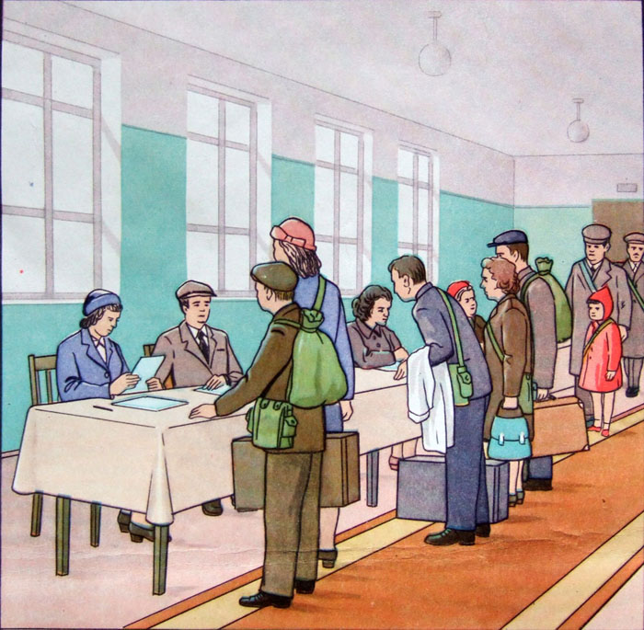

В пути следования
1. На марше в пешем порядке или на транспорте строго соблюдать правила поведения, объявленные старшим колонны.
2. При следовании пешим порядком соблюдать дисциплину марша во время движения, на привалах и в промежуточных пунктах. Соблюдать меры маскировки и пожарной безопасности, быть готовым к укрытию.
3. При следовании транспортом не выходить из него без разрешения старшего колонны.

Единый телефон службы спасения 112

Действия населения при эвакуации

Среди способов защиты населения от чрезвычайных ситуаций большое значение имеет
эвакуация населения из опасных районов и размещение в загородной зоне.
Эвакуация проводится организованно и в максимально сжатые сроки комбинированным способом (всеми видами транспорта и пешим порядком) через сборные эвакопункты (СЭП) по территориально-производственному принципу. Успешное выполнение эвакуации во многом зависит от личной организованности и дисциплины населения, от знания им своих обязанностей.
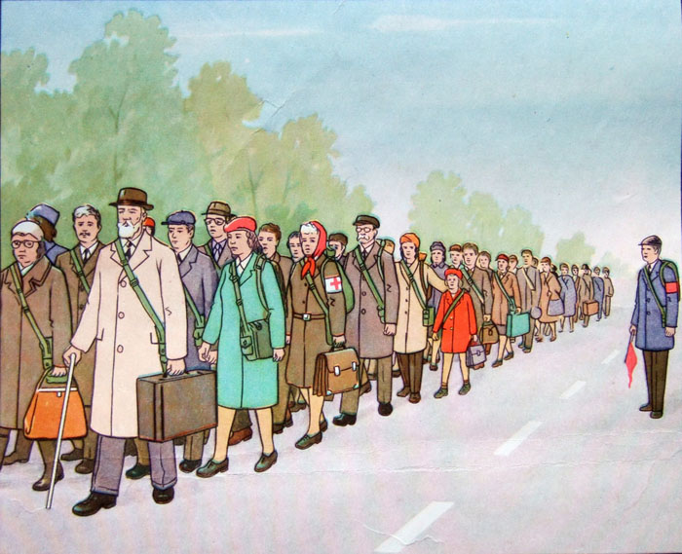

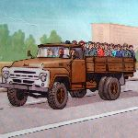

При подготовке к эвакуации:
- Надо знать номер сборного пункта, его адрес, номер телефона, способ эвакуации (транспортом или пешим порядком).
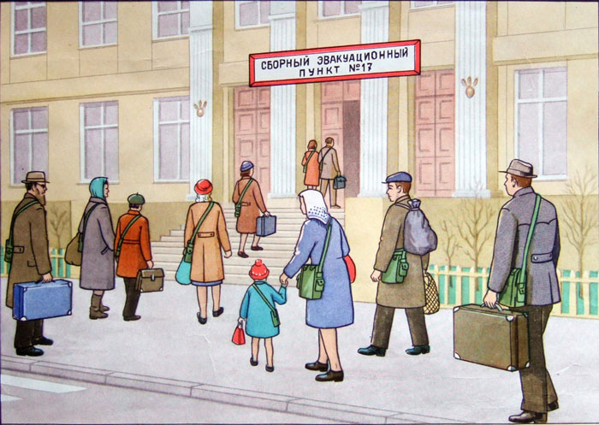
- Следуя на сборный пункт после получения извещения об эвакуации, необходимо:
- взять с собой документы, деньги, обувь, одежду, в том числе и теплые вещи, независимо от времени года, постельное балье и туалетные принадлежности, медикаменты, средства индивидуальной защиты, продукты питания (консервы, сухари и др.) на 2-3 дня, нож, спички, термос или бутылку с водой, но не более 50 кг общего веса на человека;
-продукты питания уложить в чемоданы, рюкзаки, сумки или завернуть в свертки, удобные для переноса и транспортировки;
-детям дошкольного возраста вложить в карманы или пришить к одежде записки с указанием фамилий, имен, отчеств и мест жительства или работы родителей;
- в квартире выключить все осветительные и нагревательные приборы, закрыть краны водопроводных и газовых сетей, окна и форточки.
